ANEXO 10
DECLARAÇÃO DE RECEBIMENTO DE PENSÃO ALIMENTÍCIA OU MORTE
(Declaração exclusiva para candidato com pais separados ou falecidos)

Eu, Élida da Cruz Loureiro, portadora da carteira de identidade n° 3795964, e CPF n° 021563567-18, declaro sob as penas da lei e conforme estabelecido neste Edital, para comprovação do Cadastro Socioeconômico, que recebo o valor de R$ 1.412,00 (legível) mensais para referente à pensão alimentícia ou pensão por morte, do(a) Ivan Borati Loureiro.

Declaro ainda que as informações acima apresentadas são verdadeiras e estou ciente de que a omissão de informações ou apresentação de dados ou documentos falsos e/ou divergentes implicam no cancelamento da inscrição/benefício.
Autorizo ainda o Serviço Social e a Secretaria de Assuntos Estudantis da UDESC a averiguar a informação acima.

Data: 21 /08/2024
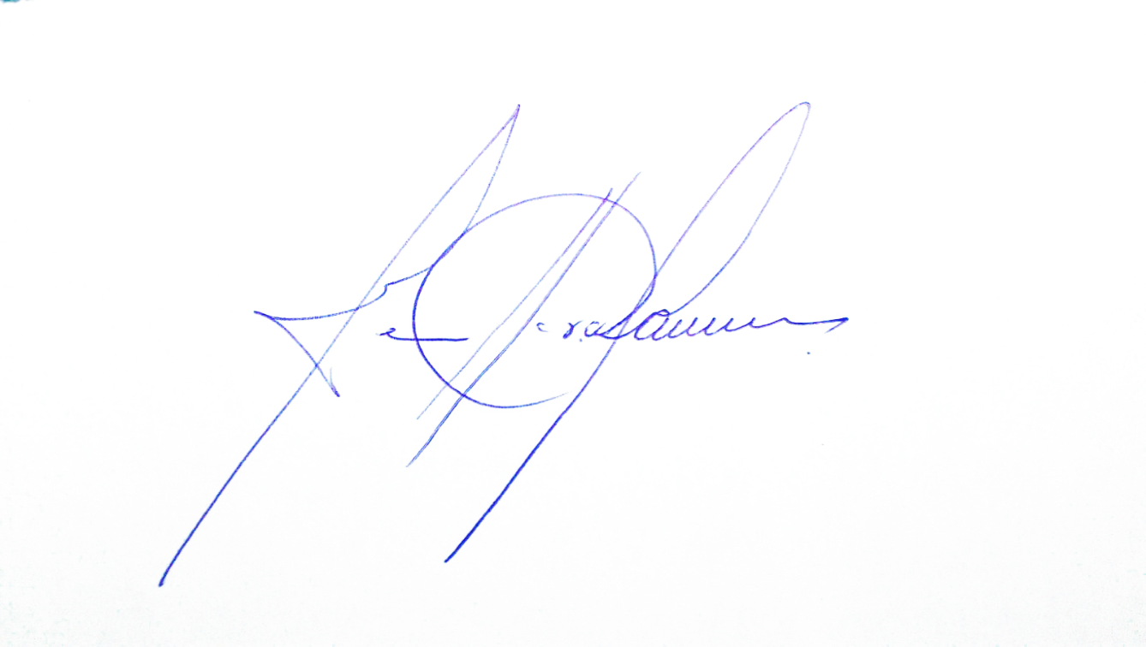

_______________________________________
Assinatura do Declarante

Declaro ainda ciente da Lei N° 2.848 de 1940 (Código Penal) em seu Artigo 301, Paragrafo 1º: “Falsificar, no todo ou em parte, atestado ou certidão, ou alterar o teor de certidão ou de atestado verdadeiro, para prova de fato ou circunstância que habilite alguém a obter cargo público, isenção de ônus ou de serviço de caráter público, ou qualquer outra vantagem: Pena - detenção, de três meses a dois anos”.

